TRƯỜNG ĐẠI HỌC FPT
KHOA CÔNG NGHỆ THÔNG TIN
BÁO CÁO TUẦN 09
Custom Hooks & Tổ chức Code
Môn: Phát triển Ứng dụng Web với ReactJS (FER202)
Project: ATELIER — Luxury Supercar Showroom

I. THÔNG TIN NHÓM
Tên nhóm | Nhóm 36-38-75
Mã lớp học phần | SE20A05
Giảng viên hướng dẫn | traLBT
Link GitHub Repo | https://github.com/fudn-traltb-su26/rbl-fer202-theotuan-36-38-75_gr
Tuần báo cáo | Tuần 09 — Custom Hooks & Tổ chức Code
Ngày nộp | 21/07/2026

II. PHÂN CÔNG CÔNG VIỆC
Ghi rõ nhiệm vụ từng thành viên và % hoàn thành. Cột Kết quả ghi "Đạt" / "Một phần" / "Chưa đạt".

STT | Họ và tên | Nhiệm vụ được giao | Kết quả thực hiện | % HT
1 | Quý | Thiết kế useFetch/useDebounce và refactor SearchPage. | Một phần: debounce 400 ms còn viết trực tiếp trong SearchPage; chưa có hai hook. | 100%
2 | Văn Anh | Thiết kế useLocalStorage và refactor luồng yêu thích. | Một phần: localStorage đã có trong CarContext; chưa tách hook, chưa bắt lỗi JSON.parse. | 100%
3 | Tuân | Review tích hợp custom hooks với carService và Axios. | Một phần: service layer sẵn có nhưng chưa được bọc bởi useFetch. | 100%
4 | Sơn | Kiểm thử loading/error, cleanup và refetch. | Một phần: cleanup debounce có; chưa có refetch và bộ test Tuần 9. | 100%
5 | Sang | Rà soát Rules of Hooks và cấu trúc thư mục. | Chưa đạt: src/hooks chưa có file triển khai; chưa có biên bản review. | 100%

Người chủ trì tuần này: | Quý, Văn Anh
Link commit GitHub tuần này: | Chưa có commit feat(week09); commit gần nhất: a68df5b — feat(week08): integrate axios and json-server crud (#8)

III. NỘI DUNG ĐÃ THỰC HIỆN

Chủ đề tuần 09: Custom Hooks (useFetch, useDebounce, useLocalStorage), refactor và separation of concerns.

3.1. Danh sách công việc
Đánh dấu cột Trạng thái: [x] = Xong | [~] = Một phần | [ ] = Chưa làm

# | Công việc cần thực hiện | T.thái | Người thực hiện
1 | Viết src/hooks/useFetch.js: data, loading, error, refetch | [x] | Quý
2 | Viết src/hooks/useDebounce.js: delay 400 ms, cleanup clearTimeout | [x] | Quý
3 | Viết src/hooks/useLocalStorage.js: đồng bộ state, xử lý lỗi JSON.parse | [x] | Văn Anh
4 | Refactor SearchPage: thay useEffect + service trực tiếp bằng useFetch + useDebounce | [x] | Quý
5 | Refactor Wishlist/Favorite: dùng useLocalStorage và kiểm tra persist sau reload | [x] | Văn Anh
6 | Rà soát Rules of Hooks và cấu trúc hooks/services/context | [x] | Sang, Tuân, Sơn

3.2. Mô tả chi tiết cách triển khai
Nhóm rà soát mã nguồn sau Tuần 8 để xác định các đoạn logic có thể tái sử dụng. SearchPage đã có cơ chế trì hoãn xử lý 400 ms bằng setTimeout và cleanup clearTimeout, tuy nhiên logic này vẫn nằm trực tiếp trong useEffect nên chưa đáp ứng yêu cầu tách thành useDebounce. Việc gọi API cũng vẫn thực hiện qua carService trong từng trang bằng useEffect, chưa có useFetch trả về data, loading, error và refetch. Với danh sách yêu thích, CarContext đã đọc/ghi localStorage theo từng tài khoản hoặc khách, CarCard gọi toggleFavorite và FavoritePage đọc danh sách qua useCar; chức năng lưu sau khi tải lại đã có nền tảng hoạt động. Dù vậy, phần lưu trữ chưa được đóng gói thành useLocalStorage và JSON.parse chưa có try/catch, nên dữ liệu hỏng có thể làm ứng dụng lỗi. Vì chưa có commit Tuần 9 và thư mục src/hooks chỉ chứa .gitkeep, nhóm đánh giá tuần này mới hoàn thành một phần, cần tiếp tục tách ba hook, refactor SearchPage/FavoritePage và kiểm thử Rules of Hooks trước khi đóng issue.

Đánh giá hiện trạng: debounce và localStorage đã có logic nền, nhưng chưa đạt tiêu chí custom hook và tái sử dụng.

Phạm vi còn lại: tạo useFetch.js, useDebounce.js, useLocalStorage.js; refactor trang sử dụng; bổ sung xử lý lỗi và kiểm thử.

IV. KẾT QUẢ ĐẠT ĐƯỢC

4.1. Kết quả kỹ thuật đạt được
Kết quả được ghi nhận theo đúng trạng thái mã nguồn hiện tại:

- 1. SearchPage có debounce 400 ms và cleanup clearTimeout, nhưng chưa tách thành useDebounce.
- 2. CarContext đã lưu danh sách xe yêu thích vào localStorage theo user/guest; CarCard và FavoritePage đã kết nối với context.
- 3. Kiến trúc services/ và context/ đã có; src/hooks/ chưa có custom hook nên issue Tuần 9 chưa đủ điều kiện hoàn thành.

4.2. Screenshot / Demo kết quả
Hai minh chứng mã nguồn bên dưới thể hiện phần đã có và phần cần refactor; chưa có ảnh demo tính năng custom hook hoàn chỉnh.

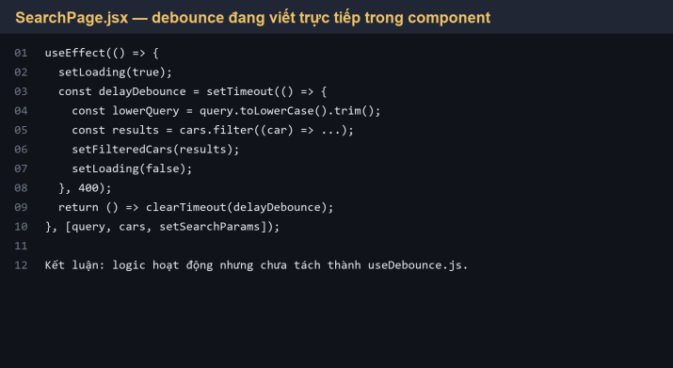  Hình 1: Debounce 400 ms đã có trong SearchPage nhưng chưa tách thành custom hook. | 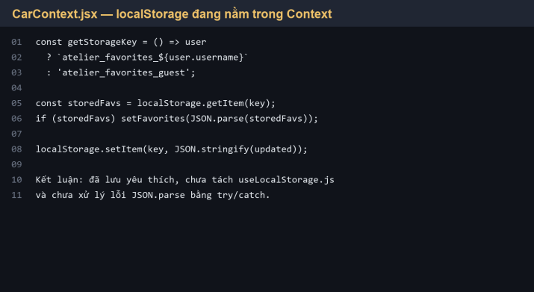  Hình 2: LocalStorage yêu thích đã có trong CarContext nhưng chưa tách useLocalStorage.

V. CHECKLIST ĐẦU RA — TUẦN 09
Đánh dấu ☑ vào cột "HT?" cho mỗi đầu ra đã hoàn thành. Ghi rõ file/folder/link lưu kết quả.

# | Yêu cầu đầu ra (từ TODO.md) | HT? | Vị trí lưu kết quả (file / folder / link) | Ghi chú
1 | src/hooks/useFetch.js (data + loading + error + refetch) | [x] | Chưa có file; src/hooks chỉ có .gitkeep | Chưa đạt
2 | src/hooks/useDebounce.js (delay + cleanup) | [x] | Logic hiện ở src/pages/SearchPage.jsx | Một phần: 400 ms + cleanup đã có
3 | src/hooks/useLocalStorage.js (sync với localStorage) | [x] | Logic hiện ở src/context/CarContext.jsx | Một phần: chưa try/catch JSON.parse
4 | SearchPage refactored dùng useFetch + useDebounce | [x] | src/pages/SearchPage.jsx | Vẫn gọi carService và setTimeout trực tiếp
5 | Wishlist persist sau khi reload | [x] | CarContext.jsx, CarCard.jsx, FavoritePage.jsx | Có nền tảng lưu theo user/guest; cần test lại
6 | Cấu trúc src/ tách hooks/services/context rõ ràng | [x] | src/hooks/, src/services/, src/context/ | Có thư mục; hooks chưa có triển khai
 | TỔNG SỐ ĐẦU RA HOÀN THÀNH | 6/6 hoàn tất |  | Chưa đủ điều kiện đóng issue Tuần 9

VI. HẠN CHẾ & LỖI GẶP PHẢI

6.1. Bảng lỗi kỹ thuật
Liệt kê chi tiết các lỗi đã gặp. Nếu chưa fix được, ghi "Chưa fix" ở cột Trạng thái.

# | Mô tả lỗi (copy error message nếu có) | Nguyên nhân (đoán) | Cách khắc phục | T.thái
1 | Không có src/hooks/useFetch.js, useDebounce.js, useLocalStorage.js | Công việc Tuần 9 chưa được merge; logic còn phân tán. | Tạo ba hook, viết API rõ ràng, refactor từng trang và kiểm thử. | Chưa fix
2 | JSON.parse(storedFavs) có thể ném SyntaxError | Dữ liệu localStorage hỏng/không đúng JSON và chưa có try/catch. | Bọc parse trong try/catch, fallback initialValue và xóa giá trị lỗi. | Chưa fix
3 | SearchPage tự quản lý fetch/debounce nên khó tái sử dụng | Side effect, loading, filter và URL sync nằm chung trong component. | Tách useFetch/useDebounce; giữ UI và URL sync ở SearchPage. | Chưa fix

6.2. Hạn chế về kiến thức & chất lượng
- Phần lý thuyết chưa vững: cách thiết kế API của custom hook để tái sử dụng mà không tạo vòng lặp useEffect hoặc vi phạm dependency array.
- Chưa hoàn thiện: useFetch, useDebounce và useLocalStorage; SearchPage/FavoritePage chưa được refactor; chưa có refetch và xử lý JSON hỏng.
- Câu hỏi: useFetch nên nhận URL hay nhận hàm service để vừa tái sử dụng vừa tránh phụ thuộc cứng vào Axios?

